מצודת אשדוד ים

מצודת אשדוד ים שוכנת על חוף ימה של אשדוד, דרומית מערבית לגבול הבנוי של העיר(נ.צ 1142-1321).
המצודה הוקמה על רכס החוליות(דיונות), סמוך לשפת הים.
רכס זה שייך ליחידת נוף המוכרת כחולות אשדוד ניצנים והמתוחמת בדרום על ידי נחל אבטח ובצפון על ידי נחל לכיש.

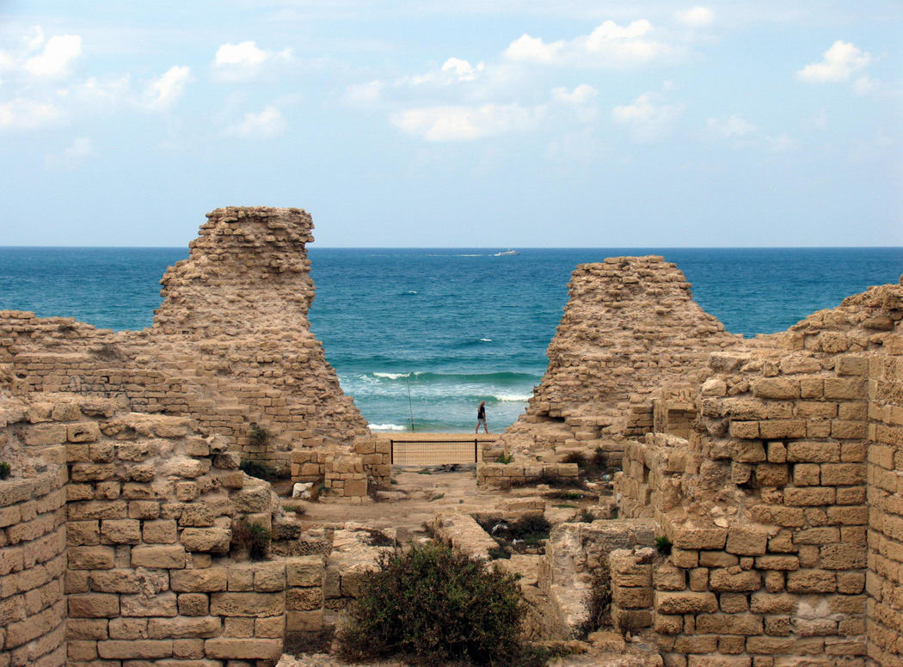
נועם פלד ולוהי אביטן ד"2

